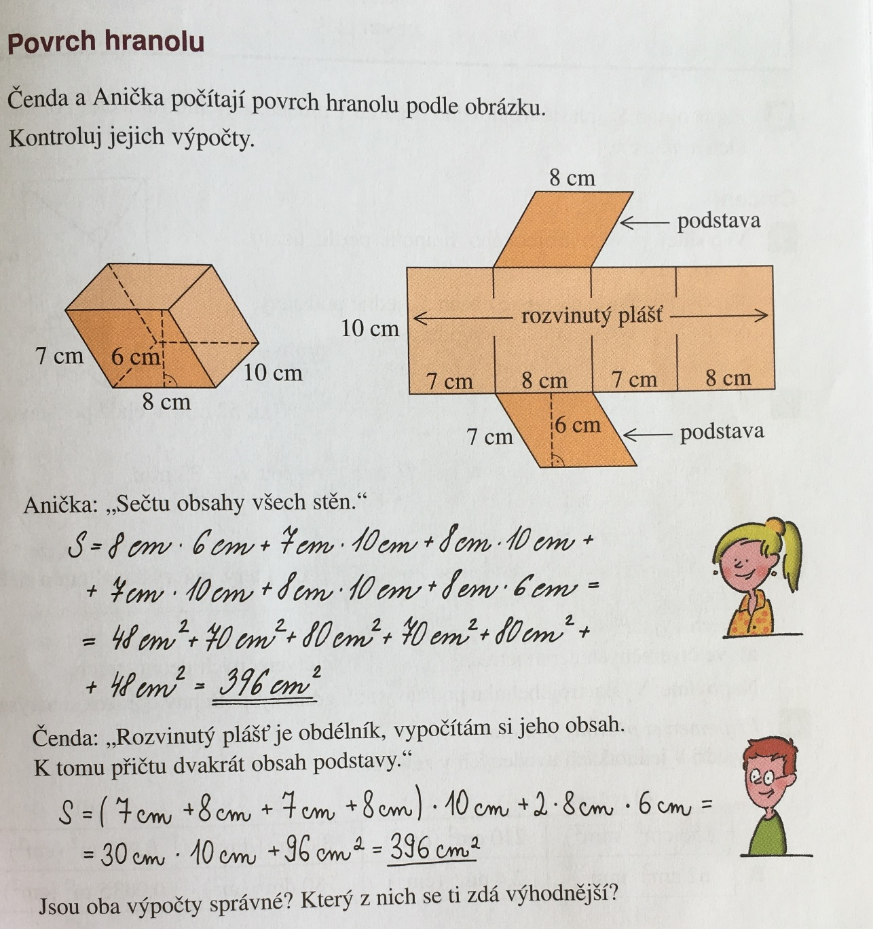
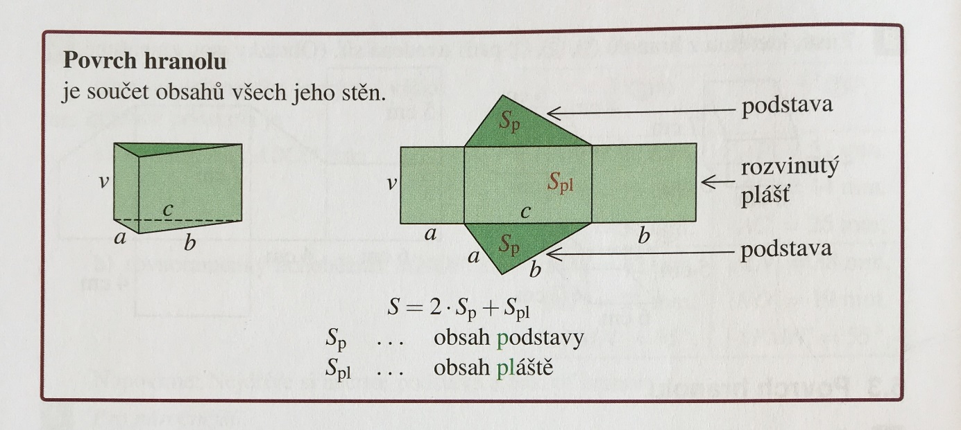
Povrch hranolu

Povrch hranolu
Povrch hranolu je součet obsahů všech jeho stěn - obecně to je obsah 2 podstav + obsah pláště. (S = 2 . S_{p} + S_{pl}). Už víme, že rozvinutým pláštěm je vždy obdélník nebo čtverec, který má jeden rozměr roven obvodu podstavy a druhý výšce hranolu - tedy:
S_{pl} = o_{p} . v.

Objem hranolu
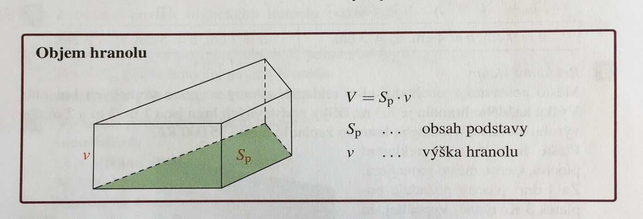
Podstava hranolu může mít tvar libovolného rovinného obrazce. Vy umíte spočítat obsah trojúhelníku, čtverce, obdélníku, kosočtverce, kosodélníku, lichoběžníku.
Řešené příklady:
- Vypočítej povrch a objem čtyřbokého hranolu, který má výšku 6 cm a jehož podstava je kosočtverec s délkou strany 4 cm a výškou k této straně 3 cm.
a = 4 cm, v_{a} = 3 cm, v = 6 cm

Nejdřív musíš vypočítat obsah podstavy: Sp = a.v_{a}
Sp = 4.3 = 12 cm²
Nyní můžeš spočítat objem hranolu podle vzorce: V = Sp.v
V = 12.6 = 72 cm³
Nyní spočítáš obsah pláště hranolu: S_{pl} = o_{P}.v o_{P –} obvod podstavy (obvod kosočtverce)
S_{pl} = 4.a.v
S_{pl} = 4.4.6
S_{pl} = 96 cm²
Nyní spočítáš povrch hranolu: S = 2.S_{p} + S_{pl}
S = 2.12 + 96
S = 120 cm²

- Vypočítej povrch a objem hranolu s výškou 85 mm, který má podstavu tvaru lichoběžníku s délkami základen a = 70 mm, c = 40 mm, rameny b = 50 mm, d = 45 mm a výškou v = 35 mm.
a = 70 mm, c = 40 mm, v = 35 mm, b = 50 mm, d = 45 mm, v_{h} = 85 mm

Nejdřív musíš vypočítat obsah podstavy: Sp =$\frac{\left(a+c\right).v}{2}$

Sp =$\frac{\left(70+40\right).35}{2}$
Sp = 1 925 mm²

Nyní můžeš spočítat objem hranolu podle vzorce: V = Sp.v
V = 1 925.85
V = 163 625 mm³
Nyní spočítáš obsah pláště hranolu: S_{pl} = o_{P}.v_{h}
S_{pl} = (a + b + c + d).v_{h}
S_{pl} = (70 + 50 + 40 + 45).85
S_{pl} = 205.85 = 17 425 mm²
Nyní spočítáš povrch hranolu: S = 2.S_{p} + S_{pl}
S = 2.1 925 + 17 425 = 21 275 mm²

Stejný postup je u všech hranolů s libovolnou podstavou. Vždy nejdřív spočítáš obsah podstavy a ten potom násobíš výškou hranolu. Pro lepší orientaci si výšku hranolu můžeš označit v_{h.}

